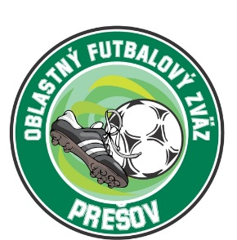OBLASTNÝ FUTBALOVÝ ZVÄZ PREŠOV

Jarková 41, 080 01 Prešov  
  
**Nominácia U11 – Krosno 2025**

Na turnaj U11 (nar. 2014 a mladší) dňa 19.1.2025 o 9:00 hod v Poľskom Krosne v mestskej hale sú nominovaní nasledovní hráči:

1. **Marián Valkovič – FK Slovan Sabinov**
2. **Michal Maňkoš – OŠK Kapušany**
3. **Adam Jenča – FK Široké**
4. **Tadeáš Novotný – FK Široké**
5. **Adam Pulščák – FK Široké**
6. **Adam Sučko – OŠK Fintice**
7. **Richard Pankúch – OŠK Kapušany**
8. **Samuel Jaworek – ŠK Záhradné**
9. **Filip Horoščák - ŠK Záhradné**
10. **Richard Roško - ŠK Záhradné**
11. **Matej Kanáš – FK Demjata**
12. **Matej Vrabeľ – Slovan Pečovská N. Ves**

**Náhradníci:**

1. **Kristián Sulinský – OŠK Kapušany**
2. **Alex Novotný – FK Široké**
3. **Daniel Varga – FK Pušovce**
4. **Matej Balog – ŠK Záhradné**
5. **Dávid Stašík – FK Demjata**

**Zraz hráčov a odchod autobusu do Poľska je v nedeľu 19.1.2025 o 7:00 hod. z čerpacej stanice OMW na Duklianskej ulici v Prešove (pri Hruške). Na turnaj si hráči donesú chrániče, športovú obuv do haly, tepláky a hygienické potreby. Brankári si môžu doniesť svoju výstroj.**

**Prosíme rodičov nominovaných hráčov, aby informovali trénerov ( tel., resp. sms), že deti majú alebo nemajú platné dokumenty pre vycestovanie do zahraničia v uvedenom termíne .**

**Ak nominovaný hráč sa pred termínom turnaja zraní alebo ochorie, prosíme čo najskôr informovať trénerov. Ďakujem za pochopenie**

**Uvoľnením dieťaťa na turnaj rodičia (zákonní zástupcovia) berú na vedomie, že zodpovedajú za zdravotný stav dieťaťa v čase konania turnaja a sú si vedomí skutočnosti, že ObFZ nepreberá zodpovednosť za prípadné úrazy**

**a iné ujmy, ktoré sa vyskytnú bez priameho zavinenia.**

**Kontakt na trénerov:**

Marek Jaworek 0918 519 293 Jozef Krešák 0907 495 527

Miroslav Tomáško 0948 391 180